数据结构实验报告
实验成绩：
姓名 | 贺洋 | 学号 | 2021218148 | 专业班级 | 计科21-3班
指导教师 | 张先宜 | 实验时间 | 2022/05/11 | 实验地点

实验名称： 实验一：顺序表实验

- 实验目标
- 熟练掌握线性表的顺序存储结构。
- 熟练掌握顺序表的有关算法设计。
- 根据具体问题的需要，设计出合理的表示数据元素的顺序结构，并设计相关算法。
- 实验内容和要求
- 顺序表结构和运算定义，算法的实现以库文件方式实现，不得在测试主程序中直接实现；比如存储、算法实现放入文件：seqList.h
- 程序运行、测试正确；
- 实验程序有较好可读性，各运算和变量的命名直观易懂，符合软件工程要求；
- 程序有适当的注释。

- 数据结构设计
- 首先封装数据，把数据类型和顺序表长度经行封装；
- 其次，在类中写出关于顺序表基本操作的函数声明；
- 然后，在类外实现这些成员函数；
- 最后，根据题目要求，对一些基本操作经行改动。再将添加的操作抽象成成员函数加入到类中，同样在类的外部实现。

- 算法设计
（除书上给出的基本运算（这部分不必给出设计思想），其它实验内容要给出算法设计思想）
- 在第i个结点位置插入值为x的结点：自第i个元素开始，后移一个单位，空出i，把值写入，长度+1即可；
- 删除顺序表中第i个元素结点：将i + 1位置的元素，均向前移动覆盖，最后长度-1即可；
- 在一个递增有序的顺序表L中插入一个值为x的元素，并保持其递增有序特性：首先遍历去查找到大于x的第一个元素，如若没有找到，即为遍历到表尾部，则x为最大值，插入到表尾部，长度+1；如若找到，则用第二题的插入的方法即可；
- 将顺序表Ｌ中的奇数项和偶数项结点分解开（元素值为奇数、偶数），分别放入新的顺序表中，然后原表和新表元素同时输出到屏幕上，以便对照求解结果：因为是顺序表，所以要清空L的话直接将长度设为0就好了。奇数偶数的拆分，就遍历顺序表，用于2取余数是否为0的方法来判断是奇数还是偶数，在将他们分别放到不同的表中；
- 求两个递增有序顺序表L1和L2中的公共元素，放入新的顺序表L3中：将两表同时进行遍历，以下标分别为0开始，只要遍历完其中一个表就可以了，因为需要的是相同的元素。当两表比较时，谁的值小谁的下标就先移动，若是相同则将该值放入新表中，同时两表一同向前移动；
- 删除递增有序顺序表中的重复元素，并统计移动元素次数，要求时间性能最好：要求时间性能最好则使用覆盖的方法，从第一个元素开始遍历，设置一个新的下标j作为表的长度（j的初始值为1）；表往后遍历，不断与下标为j的数组元素做比较，若是不同，则j++，表长度加1，值为该不同值，如此往复即可；

- 运行和测试
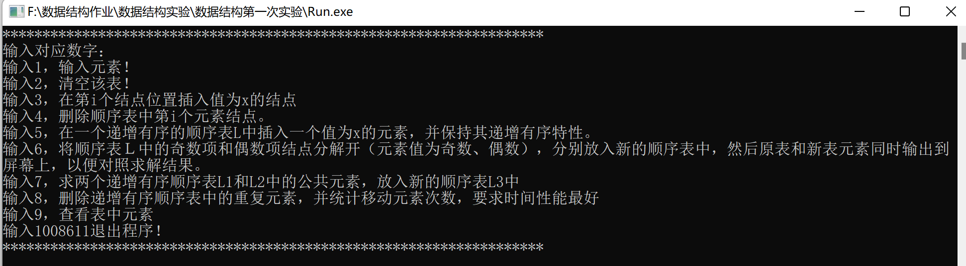

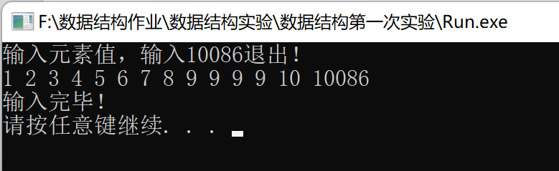

5.1
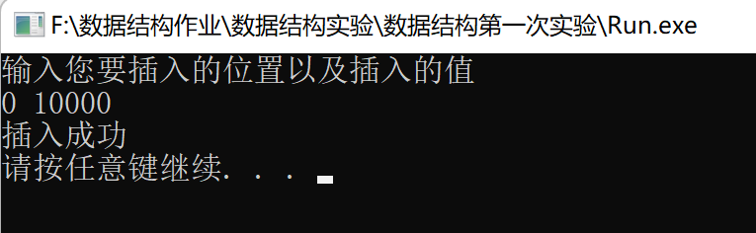
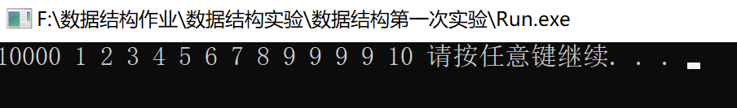

5.2
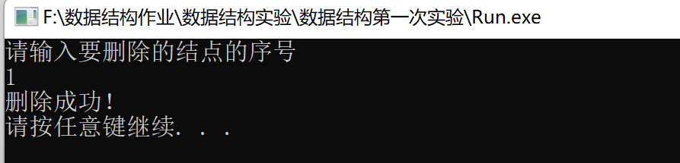
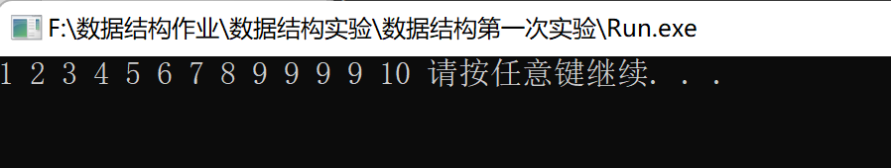
5.3
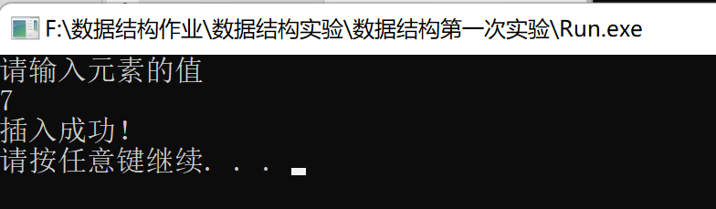
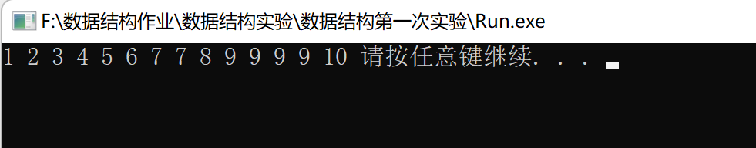

5.4
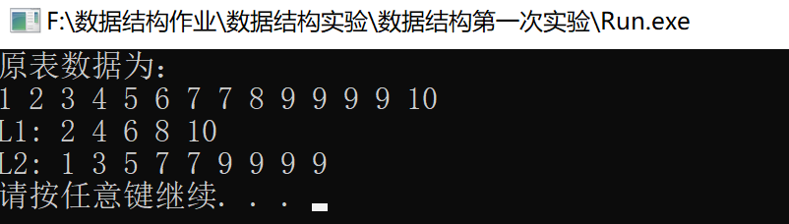

5.5
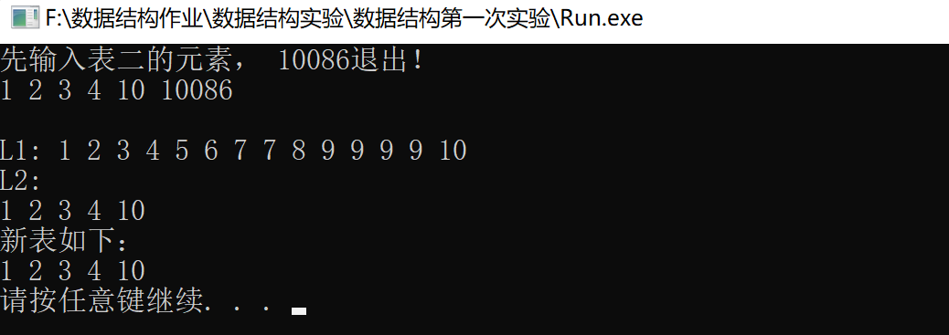

5.6
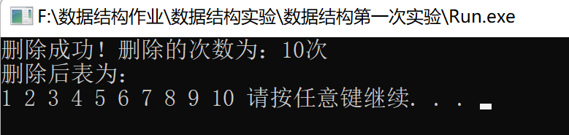

- 总结、心得和建议
（这部分是重点，要认真写）
- 首先是对this指针的遗忘，因为有一段时间没有使用c++进行编程了，在这段时间里面大量使用java，导致对this的误解。使用coldblocks编写头文件时没有报错，我一直使用了this.这样的操作，后续编写cpp文件编译时一下报了四十多个错误，也是改了很久。这次十五加深了我对this指针的在认识。
- 其次是关于cpp文件中包含了自己写的头文件，在改动头文件之后需要先编译头文件，再回过头来编译cpp文件才能起到修改的作用。
- 然后是对于类的封装，构建。在实现实验要求之前，需要先完成一些基本操作的实现。这些基本操作在课上已经讲过，发到群里的文件也能找到。但是不能直接复制粘贴，埋头实现基本功能。这些基本功能的实现应该都是要为后面的实验做铺垫才是。所以我体会到，应该先浏览一下实验的内容，注意一些特殊的地方，提前考虑到的话，会为后面省很多麻烦。
- 实验算法的实现没有出现很大的困难，因为这些实验都是之前作业中出现过的。但是再写一次确实是很熟练了，而且对于刚开始第一遍写的时候快了很多很多。比如对很多覆盖操作已经很熟悉了，没有了第一遍写的那种焦灼感。
- 利用类中的成员函数来减少代码的重复。之前写的内容都是单一的一个函数来实现某一个功能，而封装起来之后，可以直接调用很多基本操作的函数，比如插入、删除等操作，减少了代码量，看上去很明晰。

